BILTEN

POLFINALE DRŽAVNEGA PRVENSTVO OSNOVNIH ŠOL V ODBOJKI NA MIVKI ZA UČENCE ŠOLSKO LETO 2013/14

ŠPORTNI CENTER ČRNUČE, dne 13. 09. 2013

SODELUJOČE EKIPE:

1. OŠ MAKS PEČAR LJUBLJANA
2. OŠ JOŽE MOŠKRIČ LJUBLJANA
3. OŠ TOMA BREJCA KAMNIK
4. OŠ STRANJE STRANJE
5. OŠ STANE ŽAGAR LIPNICA
6. OŠ OREHEK GORENJSKA

Tekmovanje bo potekalo v dveh skupina A in B.

URNIK TEKMOVANJ :

SKUPINA A
1. OŠ TOMA BREJCA
2. OŠ JOŽE MOŠKRIČ
3. OŠ STANE ŽAGAR

IGRIŠČE A
OŠ T.BREJCA : OŠ S.ŽAGAR 0 : 2 7 : 15 ; 10 : 15
OŠ S.ŽAGAR : OŠ J.MOŠKRIČ 2 : 0 15 : 5 ; 15 : 11
OŠ J.MOŠKRIČ : OŠ T.BREJCA 2 : 0 15 : 12 ; 15 : 13

LESTVICA:
1. OŠ S.ŽAGAR
2. OŠ J.MOŠKRIČ
3. OŠ T.BREJCA

SKUPINA B
1. OŠ STRANJE
2. OŠ M.PEČAR
3. OŠ OREHEK

IGRIŠČE B

OŠ STRANJE : OŠ OREHEK 2 : 0 15 : 0 ; 15 : 0 B.B.
OŠ OREHEK : OŠ M.PEČAR 0 : 2 0 : 15 ; 0 : 15 B.B.
OŠ M.PEČAR : OŠ STRANJE 2 : 0 15 : 3 ; 15 : 1

LESTVICA :
1.OŠ M.PEČAR
2.OŠ STRANJE
3.OŠ OREHEK

Prvi dve ekipi iz skupin tekmujeta naprej, tretje uvrščeni ekipi zaključujeta tekomvanje.

Sistem nadaljnega tekmovanja:

1. iz A S.ŽAGAR : 2. iz B STRANJE 2 : 0 15 : 4 ; 15 : 7
2. iz A J.MOŠKRIČ : 1. iz B M.PEČAR 0 : 2 8 : 15 ; 7 : 15

Zmagovalca predhodnih tekem se pomerita za 1. – 2. mesto

S.ŽAGAR : M.PEČAR 1 : 2 15 : 10 ; 14 : 16 ; 21 : 23

Poraženca predhodnih tekem se pomerita za 3. – 4. mesto.

STRANJE J.MOŠKRIČ 2 : 1 12 : 15 ; 15 : 13 ; 15 : 8

KONČNI VRSTNI RED:
1.OŠ M.PEČAR
2.OŠ S.ŽAGAR
3.OŠ STRANJE
4.OŠ J.MOŠKRIČ
5.OŠ T.BREJCA
6.OŠ OREHEK

1. MESTO OŠ MAKS PEČAR

2. MESTO OŠ STANE ŽAGAR

3. MESTO OŠ STRANJE

4. MESTO OŠ JOŽE MOŠKRIČ

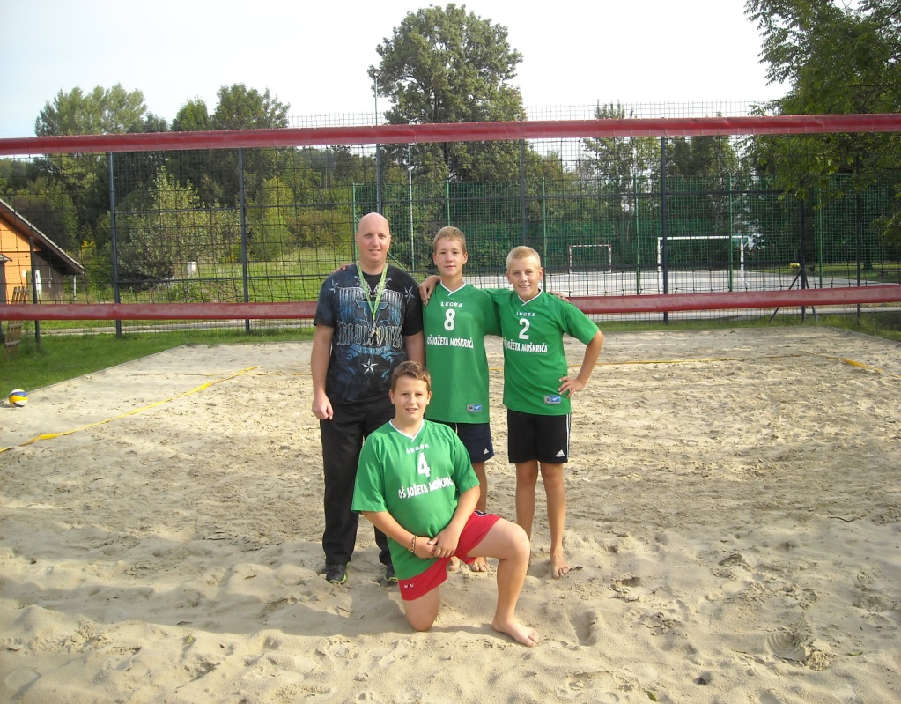

5. MESTO OŠ TOMO BREJC

6. MESTO OŠ OREHEK

Ljubljana, 13.09.2013 Izvajalec : Ludus d.o.o.

